|  |
| --- |
| **AVIS DE VALEUR** |

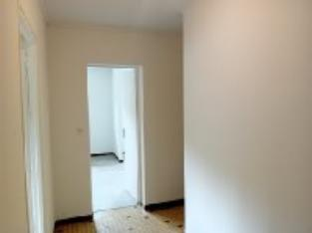 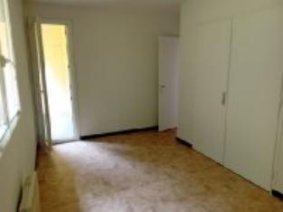 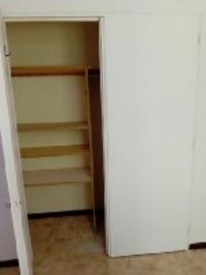

Je soussigné(e), Alexia Lagarrigue,de la Sarl Quercy Transactions, 3, place Jean-Jacques Chapou, 46000 CAHORS (Lot), atteste par la présente avoir visité le 4 juillet 2024, un(e) Appartement sis 100 rue Fonrodenque 46000 CAHORS appartenant à

|  |
| --- |
| **Descriptif** |

Surface habitable environ : 88 m²

Parcelle n° m²

Lot n°

|  |
| --- |
| **Appartement** |

**DPE: E**

* Consommation énergétique en énergie primaire
* Emission de gaz à effet de serre

A l'issue de cette visite, j'ai évalué ce bien entre  **€** (80000) et  **€** (88000). Cette évaluation a été donnée sur la base de l'état des prestations du bien, de sa situation, du marché immobilier et des transactions réalisées à ce jour sur ce secteur.

Cet avis de valeur est indicatif et n'a pas de valeur d'expertise et ne peut engager notre responsabilité, n’étant pas en mesure de vérifier les éventuelles servitudes, nuisances, malfaçons ou autres troubles pouvant affecter la propriété et le reflet du marché immobilier actuel pouvant subir des fluctuations. Cet avis de valeur a une durée de validité de six mois.

Pour servir et valoir ce que de droit,

Fait à Cahors, le 5 juillet 2024

Lagarrigue Alexia